**Для регистрации в личном кабинете АО «Алтайкрайэнерго» необходимо:**

1. Перейти на официальный сайт АО «Алтайкрайэнерго» <https://sbyt.altke.ru/index.php> ;
2. На вкладке «Личный кабинет абонента» пройти по ссылке «Регистрация»:

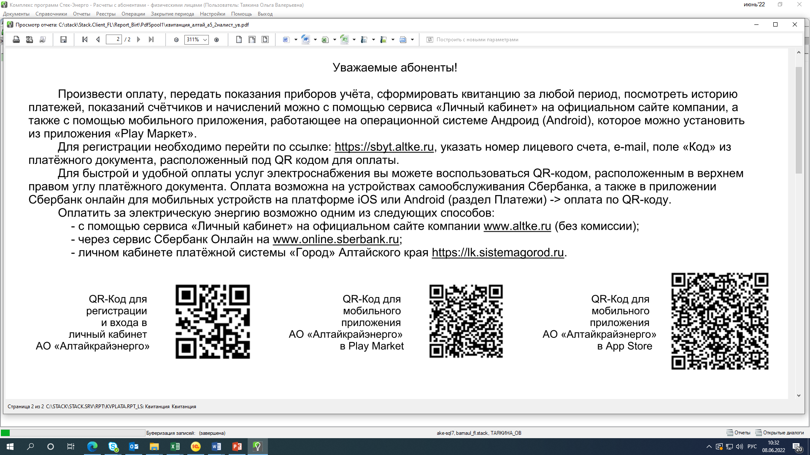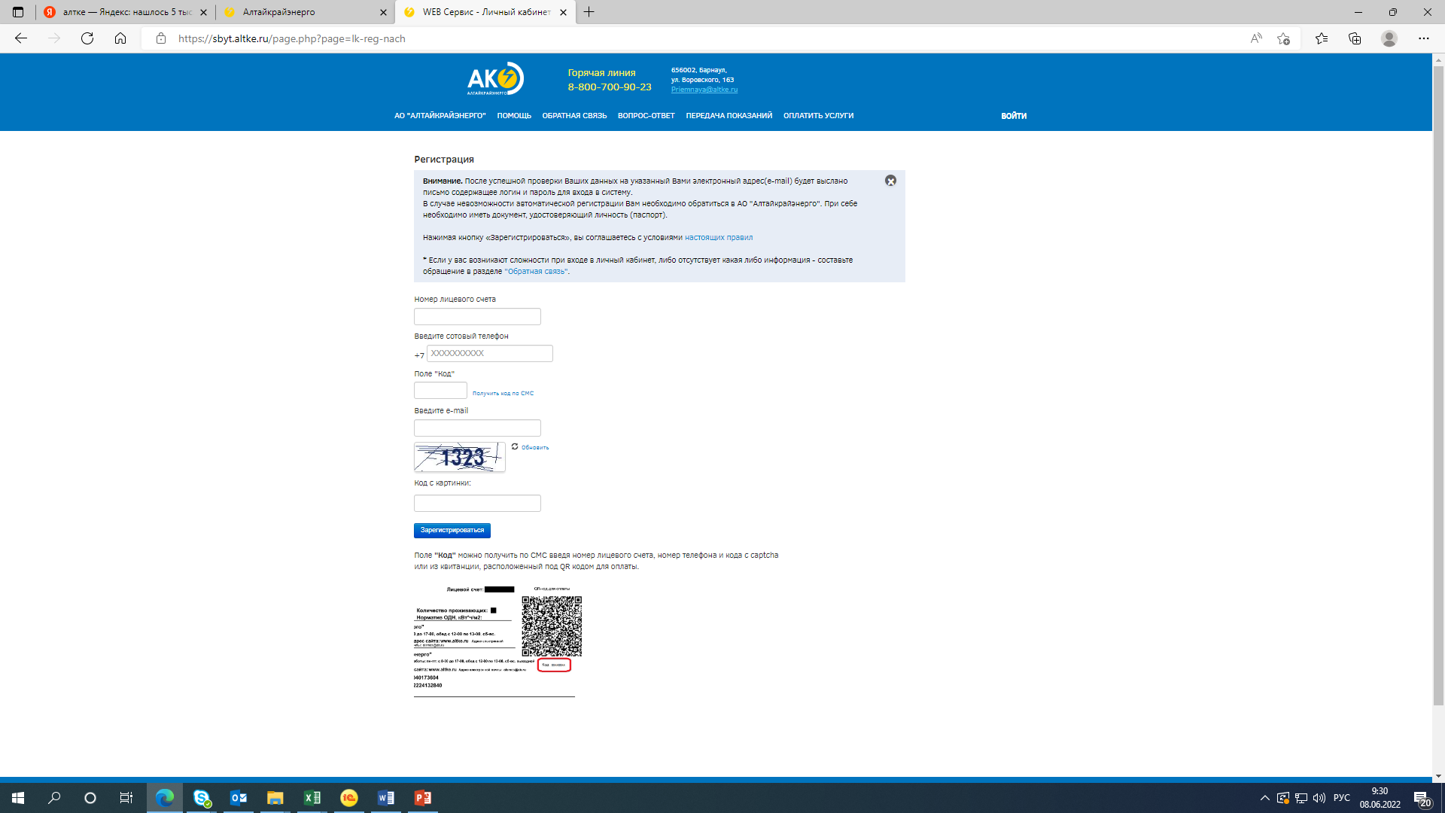

+7

Обновить

Получить код по СМС

Код с картинки:

Введите e-mail

Поле «Код»

Введите сотовый телефон

Номер лицевого счета

1323

ХХХХХХ

**Зарегистрироваться**

У сотрудника АО «Алтайкрайэнерго»

В платежном документе

Код: ХХХХХХ

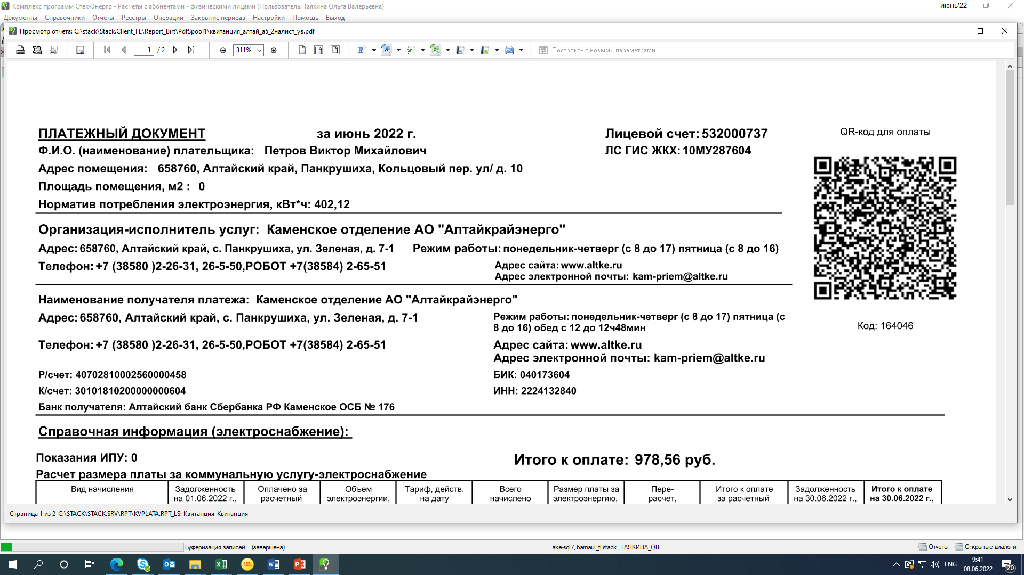

Поле «**Код**» можно получить:

1. по СМС введя номер лицевого счета, номер телефона и «код с картинки»;
2. из платежного документа: расположен под QR кодом для оплаты.

**Для регистрации в мобильном приложении АО «Алтайкрайэнерго» необходимо:**

Скачать мобильное приложение «Алтайкрайэнерго», работающее на операционных системах Андроид (Android) и IOS, которые можно установить из приложений «Play Maркет», «APP Store».

Регистрация в мобильном приложении аналогична регистрации на сайте.



QR – Код для мобильного приложения

АО «Алтайкрайэнерго»

в App Store



QR – Код для мобильного приложения

АО «Алтайкрайэнерго»

в Play Market



QR – Код

для регистрации

и входа в личный кабинет

АО «Алтайкрайэнерго»

В случае отсутствия платежного документа либо отсутствия на нём какой-либо информации Вам необходимо составить обращение в форму «Обратная связь» (<https://sbyt.altke.ru/page.php?page=form-mail>) или обратиться в отделение АО «Алтайкрайэнерго» по месту жительства, либо по телефону горячей линии 8-800-700-90-23.